Antonino Plaia 867140
Laboratorio Basi di Dati 2023/2024
Progetto di piattaforma di food delivery

Entità, attributi, associazioni.

Si deve progettare la base di dati per Cibora (Figura 1(a)), un innovativo servizio di food delivery per gestire i dati dei ristoranti aderenti, degli utenti con i loro relativi ordini e dei fattorini che effettuano le consegne in bicicletta.
Per beneficiare del servizio, ogni utente deve registrarsi inserendo nome, email, password, numero di telefono, indirizzo di recapito. Una volta registratosi, l’utente deve inserire un mezzo di pagamento (es.: carta di credito, paypal, satispay) e ricaricare il proprio borsellino elettronico. Il borsellino ha un saldo che viene aggiornato ad ogni ordinazione e l'utente può ricaricare il proprio borsellino in qualsiasi momento. Inoltre, gli utenti possono sottoscrivere la modalità premium che garantisce una priorità sugli ordini.
L’utente può collezionare codici di sconto da utilizzare al momento dell'ordine in base al numero di ordini effettuati in passato.
Ogni ristorante (Figura 1(b)) è rappresentato da un nome, una descrizione, un indirizzo, il costo della spedizione, un’immagine di profilo e un numero di stellette aggiornato ogni lunedì sulla base della percentuale di recensioni positive dell’ultima settimana. Ogni ristorante appartiene a una o più categorie in base al tipo di cibo offerto (ad esempio: fast food, vegetariano, ...).
I ristoranti che dimostrano di saper garantire un ottimo servizio (almeno 20 ordini consegnati correttamente, una valutazione clienti maggiore o uguale a 4.5 stelline su cinque, una percentuale massima di ordini annullati dal ristorante dell’ 1.5%, una percentuale massima di ordini con reclami del 2.5%) sono considerati Top Partner. I Top Partner compaiono in sezioni dedicate all’interno dell’app mobile Cibora e ricevono uno speciale badge che attesta il loro servizio eccellente, aiutando ad aumentare la credibilità e ottenere la fiducia dei clienti. Per i Top Partner si vuole tenere traccia della data in cui sono entrati a far parte della categoria.
I ristoranti propongono agli utenti una lista di piatti da ordinare. Ogni portata ha un titolo, un’immagine, una lista di ingredienti, una lista di allergeni, il prezzo e un eventuale sconto. Inoltre, ogni piatto appartiene ad una o più liste (es. i più venduti, promozioni, dolci, salato, ecc.).
Ogni utente può selezionare una lista di pietanze ed effettuare l’ordine. Finché non sono affidati ad un rider per la consegna, gli ordini possono essere annullati sia dai clienti, sia dai ristoratori. Nel profilo dell’utente si possono ispezionare gli ordini passati ed eventualmente effettuare dei reclami inviando un messaggio al ristorante.
Figura 1 (a) La lista dei ristoranti con filtro “Hamburger”. (b) I dettagli di un ristorante.
Il sistema gestisce un numero arbitrario di riders dove ogni rider è identificato da un codice, dallo stato (occupato/disponibile/fuori servizio), dalla posizione aggiornata in tempo reale tramite GPS. I riders sono classificati in base al tipo di mezzo che utilizzano (bicicletta normale, bicicletta elettrica, monopattino). I riders che utilizzano il monopattino devono indicare quanti km possono effettuare prima che si scarichi la batteria.
Al momento dell'ordine, il sistema trova il rider libero con la somma minima della distanza dal ristorante più la distanza dall’utente. Tuttavia, per ordini che prevedano un tragitto “posizione
corrente del rider-> ristorante-> cliente” superiore ai 10 km, solo i rider con bici elettrica vengono interpellati. Per monitorare le prestazioni dei ciclofattorini, si vuole tenere traccia del numero di consegne effettuate da ognuno, del momento in cui il cibo da consegnare viene affidato ad un rider e, per le consegne già completate, anche dell’ora in cui l’ordine è stato recapitato al cliente.
Dopo che l’ordine è stato effettuato l’utente ha la possibilità di chattare sia con il ristorante che con il rider in caso ci fossero dei problemi con l’ordine come mancata consegna o netto ritardo.
Quando l’ordine è consegnato l’utente può recensire il ristorante e il rider con una valutazione da 1 a 5 e un commento testuale. Il commento testuale è facoltativo.
Inoltre è anche presente la possibilità di dare una mancia al rider per la consegna.
Una volta al mese, vengono aggiornate le seguenti classifiche:
● Riders più veloci nel consegnare gli ordini
● Cibi più popolari
● Ristoranti con più recensioni positive
● Clienti che hanno speso di più

Analisi delle immagini:
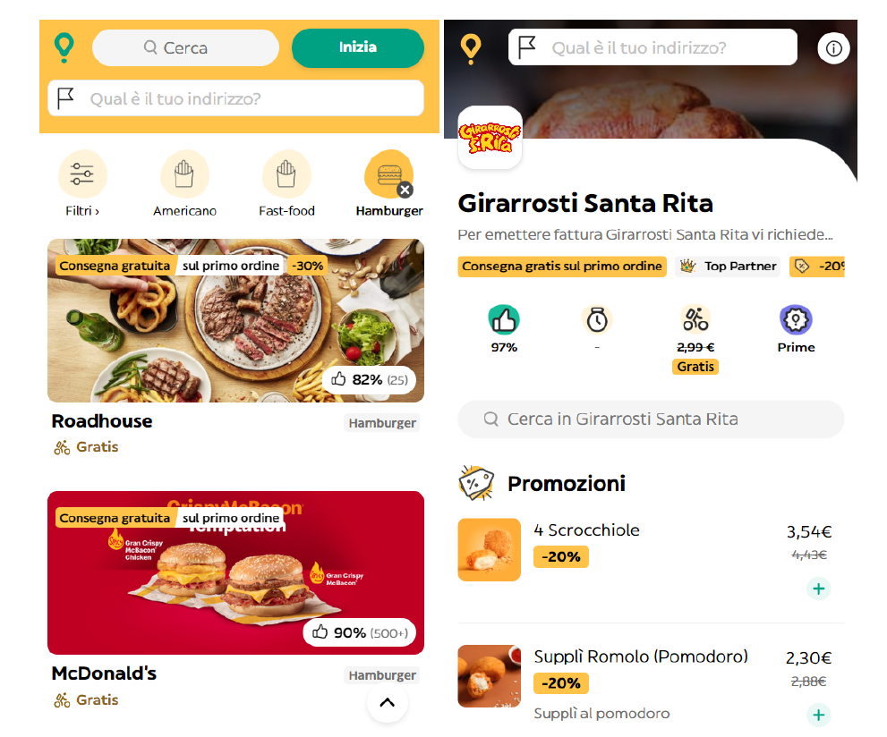
DESCRIZIONE DELLE IMMAGINI: L’utente può cercare un piatto o un ristorante e può selezionare alcuna categorie. Le medie delle recensioni per ristorante sono sempre visibili, esiste una lista promozioni alla quale aderiscono alcuni piatti, esistono degli sconti che sono validi su tutti i piatti, per esempio sul primo ordine compiuto.

Glossario:
Termine | Descrizione | Sinonimi | Collegamenti
Ristorante | Luogo in cui si preparano i piatti e gli ordini |  | Rider, Piatto, Categoria, Ordine
Utente | Cliente che si registra e usa l’applicazione | Cliente | Ordine, Codici sconto, Borsellino, Ristorante
Rider | Lavoratore che consegna gli ordini ai clienti | Fattorino, Ciclofattorino | Ordine, Utente
Ordine | Lista di piatti che dal ristorante viene consegnata ad un cliente tramite un rider | Consegna, Ordinazione | Ristorante, Utente, Rider, Piatto
Piatto | Cibo che viene preparato e consegnato | Cibo, Pietanza | Ordine, Ristorante, Lista
Codici sconto | Promozione che può essere applicata ad un ordine | Promozione, Sconto | Utente, Ordine
Recensione | Feedback testuale di un utente nei confronti di un ristorante o un rider |  | Utente, Ristorante, Rider-Mezzo

Requisiti rivisti e strutturati in frasi omogenee:
Frasi di carattere generale
Si deve progettare la base di dati per Cibora, un servizio di food delivery per gestire i dati dei ristoranti aderenti, degli utenti con i loro relativi ordini e dei fattorini che effettuano le consegne in bicicletta.
Frasi relative agli ordini
Ogni utente può selezionare una lista di pietanze ed effettuare l’ordine. Finché non sono affidati ad un rider, gli ordini possono essere annullati sia dai clienti, sia dai ristoratori. L’utente può ispezionare gli ordini passati ed effettuare dei reclami inviando un messaggio al ristorante.

Frasi relative ai ristoranti
Ogni ristorante è rappresentato da un nome, una descrizione, un indirizzo, il costo della spedizione, un’immagine di profilo, una o più categorie e un numero di stellette aggiornato ogni lunedì sulla base della percentuale di recensioni positive dell’ultima settimana.
I Top partner sono i ristoranti che rispettano questi requisiti: almeno 20 ordini consegnati correttamente, una valutazione clienti maggiore o uguale a 4.5 stelline su cinque, una percentuale massima di ordini annullati dal ristorante dell’ 1.5%, una percentuale massima di ordini con reclami del 2.5%. I Top Partner ricevono uno speciale badge. Per i Top Partner si vuole tenere traccia della data in cui sono entrati a far parte della categoria.
I ristoranti propongono agli utenti una lista di piatti da ordinare.
Una volta al mese, vengono aggiornate le seguenti classifiche:
● Ristoranti con più recensioni positive
Frasi relative ai rider
Ogni rider è rappresentato da un codice, dallo stato (occupato/disponibile/fuori servizio), dalla posizione aggiornata in tempo reale tramite GPS e dal mezzo che utilizzano. I riders che utilizzano il monopattino devono indicare l’autonomia.
Al momento dell'ordine, il sistema trova il rider libero più vicino. Tuttavia, per ordini che prevedano un tragitto complessivo superiore ai 10 km, solo i rider con bici elettrica vengono interpellati. Si vuole tenere traccia del numero di consegne effettuate da ognuno, del momento dell’affido e della consegna dell’ordine.
Una volta al mese, vengono aggiornate le seguenti classifiche:
● Riders più veloci nel consegnare gli ordini
Frasi relative agli utenti
Ogni utente è rappresentato da nome, email, password, numero di telefono, indirizzo di recapito e un mezzo di pagamento dopo l’iscrizione è richiesto di ricaricare il saldo del proprio borsellino elettronico. Inoltre, gli utenti possono sottoscrivere la modalità premium che fornisce priorità sugli ordini e collezionare codici sconto in base al numero di ordini effettuati in passato.
Ogni utente può selezionare una lista di pietanze ed effettuare l’ordine. Finché non sono affidati ad un rider, gli ordini possono essere annullati sia dai clienti, sia dai ristoratori. L’utente può ispezionare gli ordini passati ed effettuare dei reclami inviando un messaggio al ristorante.
Dopo che l’ordine è stato concluso l’utente può chattare sia con il ristorante che con il rider in caso ci fossero dei problemi con l’ordine come mancata consegna o netto ritardo.
Quando l’ordine è consegnato l’utente può dare la mancia e recensire il ristorante e il rider con una valutazione da 1 a 5 e un commento testuale. Il commento testuale è facoltativo.
Una volta al mese, vengono aggiornate le seguenti classifiche:
● Utenti che hanno speso di più
Frasi relative ai codici sconto
L’utente può collezionare codici di sconto da utilizzare al momento dell'ordine in base al numero di ordini effettuati in passato.
Elksiste una lista promozioni alla quale aderiscono alcuni piatti, esistono degli sconti che sono validi su tutti i piatti.
Frasi relative alle recensioni
Quando l’ordine è consegnato l’utente può dare la mancia e recensire il ristorante e il rider con una valutazione da 1 a 5 e un commento testuale. Il commento testuale è facoltativo.
Le medie delle recensioni per ristorante sono sempre visibili.
Frasi relative ai piatti
Ogni portata è rappresentato da titolo, un’immagine, una lista di ingredienti, una lista di allergeni, il prezzo, un eventuale sconto la lista a cui appartiene.
Una volta al mese, vengono aggiornate le seguenti classifiche:
● Piatti più ordinati

Schema ER:
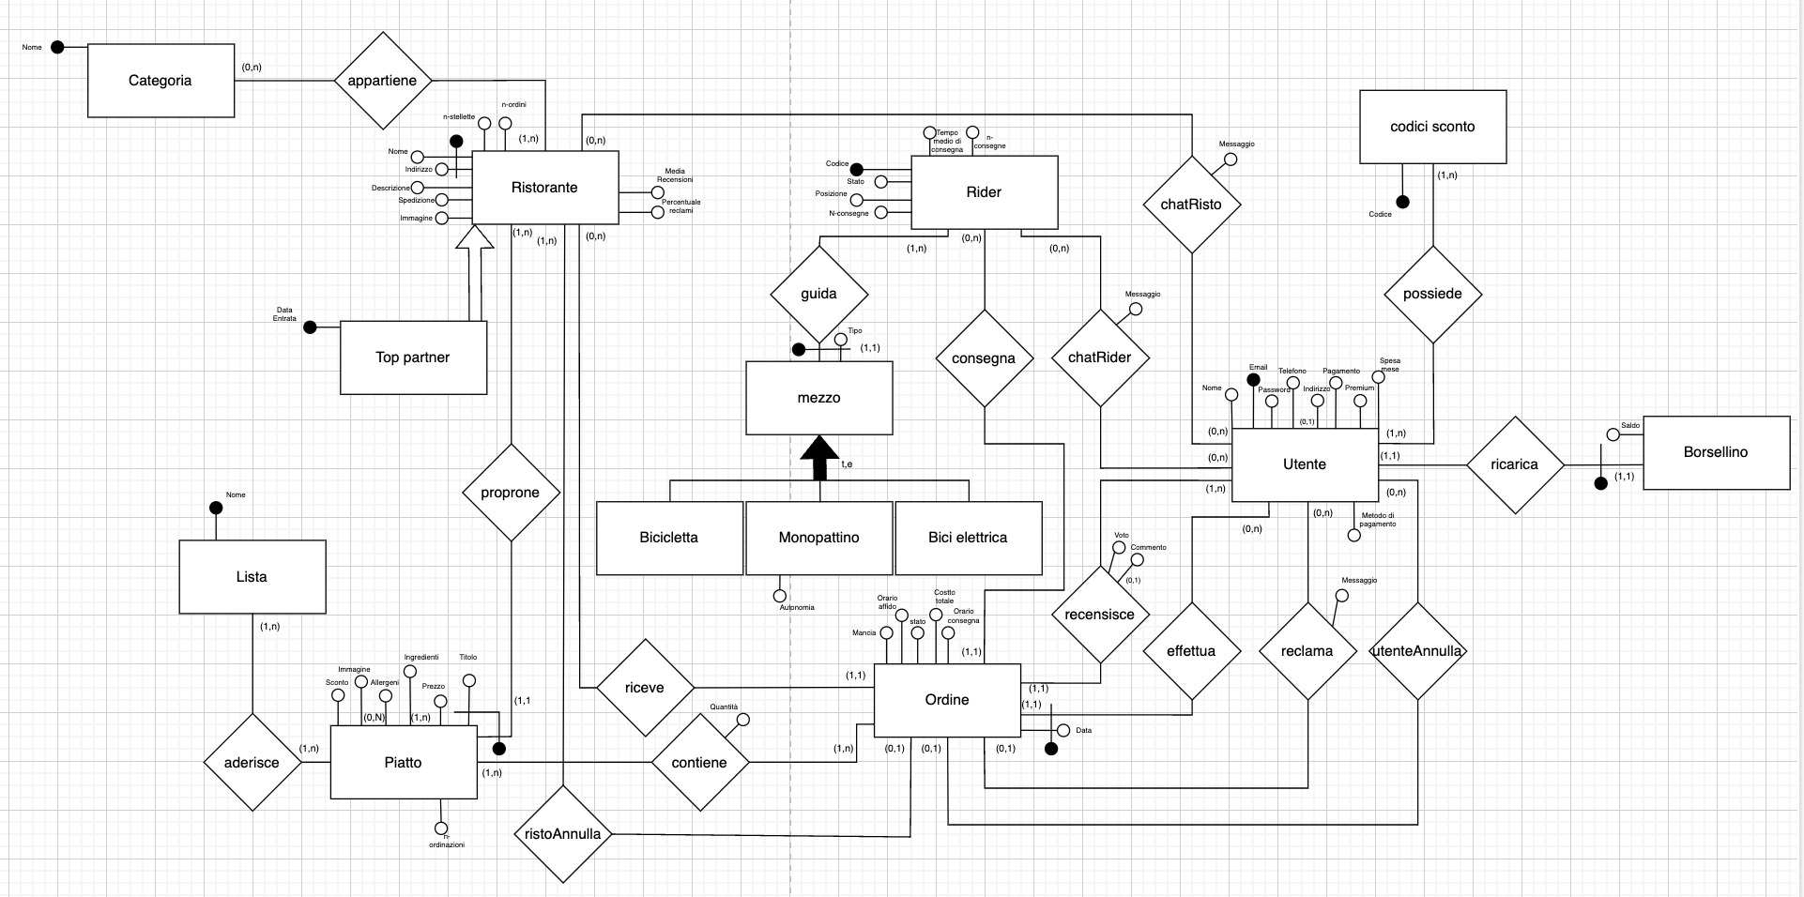
Regole aziendali:
- Dopo la registrazione l’utente deve inserire un metodo di pagamento.
- Il numero di stellette di un ristorante va da 0 a 5.
- Gli utenti collezionano codici sconto in base al numero di ordini effettuati in passato.
- La lista dei piatti contenuta in un ordine deve appartenere ad un solo ristorante.
- Gli attributi spese mese di utenti, media tempo consegna di rider, media recensioni di ristorante, e n ordinazioni in piatti sono calcolati su base mensile per aggiornare le classifiche.
- Il numero di stellette di un ristorante viene aggiornato su base settimanale in base al numero di recensioni positive ricevute.
- Un ristorante diventa Top partner quando soddisfa almeno 20 ordini consegnati correttamente, una valutazione clienti maggiore o uguale a 4.5 stelline su cinque, una percentuale massima di ordini annullati dal ristorante dell’ 1.5%, una percentuale massima di ordini con reclami del 2.5%).
- Gli ordini possono essere annullati dai ristoranti finché non sono affidati ai rider.
- Gli ordini vengono affidati ai rider in base alla loro distanza dal ristorante.

Regole di derivazione:
- Il saldo nel borsellino si calcola ogni volta che si compie una ricarica e il saldo viene decrementato del prezzo dell’ordine.
- L’attributo media tempo consegna in rider è calcolabile facendo la media del tempo di ogni consegna (orario consegna – orario affido).
- L’attributo n-consegne del rider è dato dal conteggio degli ordini che consegna.
- La media delle recensioni di un ristorante si calcola facendo la media dei voti delle recensioni degli ordini da parte dei clienti.
- Il costo totale dell’ ordine è calcolato sommando i prezzi e le quantità dei piatti nella relazione contiene.
- L’attributo n-ordini di Ristorante è dato dalla somma del numero di ordine che riceve meno quelli che vengono annullati.
- La percentuale dei reclami dei ristoranti è calcolata sulla base della relazione reclama.
- L’attributo n-ordinazioni di Piatto è dato dal conteggio delle volte in cui compare in un ordine.

Tavola dei volumi:
Concetto | Tipo | Volume
Utente | E | 50.000
Ristorante | E | 5.000
Piatto | E | 50.000
Ordine | E | 200.000
Rider | E | 1.000
Categoria | E | 20
Lista | E | 35
Top partner | E | 500
Mezzo | E | 1.000
Bicicletta | E | 500
Bicicletta elettrica | E | 300
Monopattino | E | 200
Codici Sconto | E | 20
Borsellino | E | 50.000
Appartiene | A | 7.500
Aderisce | A | 125.000
Propone | A | 500.000
Guida | A | 1.000
Consegna | A | 220.000
ChatRider | A | 30.000
ChatRisto | A | 10.000
RistoAnnulla | A | 4.000
Riceve | A | 210.000
Contiene | A | 700.000
Recensisce | A | 30.000
Effettua | A | 210.000
Reclama | A | 1.000
UtenteAnnulla | A | 10.000
Possiede | A | 100.000
Ricarica | A | 125.000

Entità:
- Il volume di mezzo è la somma dei volumi di bicicletta sommato al volume di bicicletta elettrica e monopattino.
- Il volume dei Top partner è strettamente legato al volume dei ristoranti (di cui sarà sempre minore) in relazione alle recensioni che esso riceve.

Relazioni:
- Appartiene (Ristorante-Categoria): Supponiamo che in media un ristorante appartenga minimo a una categoria e in media a 1,5 quindi stimiamo 5000*1,5 = 7500.
- Aderisce (Piatto-Lista): Supponiamo che in media un piatto appartenga minimo a due liste (la tipologia di cucina dalla quale proviene e dolce/salato), quindi stimiamo una media di 2,5 liste 50.000*2,5 = 125.000.
- Propone (Ristorante-Piatto): Stimiamo che un ristorante offra una media di 10 piatti nel menù quindi 50.000*10 = 500.000.
- Guida (Rider-Mezzo): Sappiamo che ci sono 1000 rider e che ognuno guida un solo mezzo quindi il volume dei mezzi guidati è lo stesso dei rider.
- Consegna (Rider-Ordine): Sapendo che gli ordini totali sono 210.000 e stimando un numero di ordini annullati di 15.000 stimiamo 220.000 consegne.
- Riceve (Ristorante-Ordine): il numero di ordini ricevuti dei ristoranti è uguale al totale degli ordini e uguale a Effettua.
- Effettua (Utente-Ordine): il numero di ordini effettuati dagli utenti è uguale al totale degli ordini e uguale a Riceve.
- RistoAnnulla (Ristorante-Ordine attuale): Suppongo che il rate di annullamento degli ordini da parte dei ristoranti è 1 su 50 quindi stimiamo quindi su 200.000 ordini 4.000.
- UtenteAnnulla (Utente-Ordine attuale): Suppongo che il rate di annullamento degli ordini da parte degli utenti è 1 su 20 quindi stimiamo quindi su 200.000 ordini 10.000.
- Ricarica (Utente-Borsellino): All’iscrizione un utente è tenuto a ricaricare il suo borsellino, una stima di 2,5 ricariche è durante l’uso delle piattaforma, quindi stimo 50.000*2,5 = 125.000.
- Contiene (Piatto-Ordine): Stimo che ogni ordine contenga un media 3,5 piatti 200.000*3,5 = 700.000.
- Recensisce (Utente-Ordine): Suppongo meno di un quarto degli utenti recensisca gli ordini e stimo 30.000.
- Reclama (Utente-Ordine passato): Suppongo i reclami siamo meno degli annullamenti e che la media si aggiri su 1 ogni 2000 quindi calcoliamo 200.000/2000 = 1000.
- ChatRisto (Utente-Ristorante): Suppongo che le chat con i ristoranti siamo superiori al numero di annullamenti di questo e che si aggirino in media su 2,5 x il numero degli annullamenti quindi 4000*2,5 = 10.000.
- ChatRider (Utente-Ristorante): Suppongo che le chat con i rider siamo superiori al numero di annullamenti degli utenti e che si attestino 3 volte il numero di ordini annullati.

Tavola delle operazioni:

Operazione | Tipo | Frequenza
Iscrizione di un utente alla piattaforma | I | 100/giorno
Utente ricarica il borsellino | I | 300/giorno
Utente effettua ordine | I | 400/giorno
Utente recensisce ordine | I | 100/giorno
Utente reclama ordine | I | 50/giorno
Utente chatta con ristorante | I | 50/giorno
Utente chatta con rider | I | 100/giorno
Rider consegna ordine | I | 400/giorno
Ristorante riceve ordine | I | 400/giorno
Ristorante annulla ordine | I | 25/giorno
Calcolo classifiche utenti | B | 1 al mese
Calcolo classifiche rider | B | 1 al mese
Calcolo classifiche ristorante | B | 1 al mese
Calcolo classifiche piatti | B | 1 al mese

Ristrutturazione schema ER:
Analisi delle ridondanze:
- L’attributo spese mese in utente è calcolabile tramite l’associazione effettua con ordine.

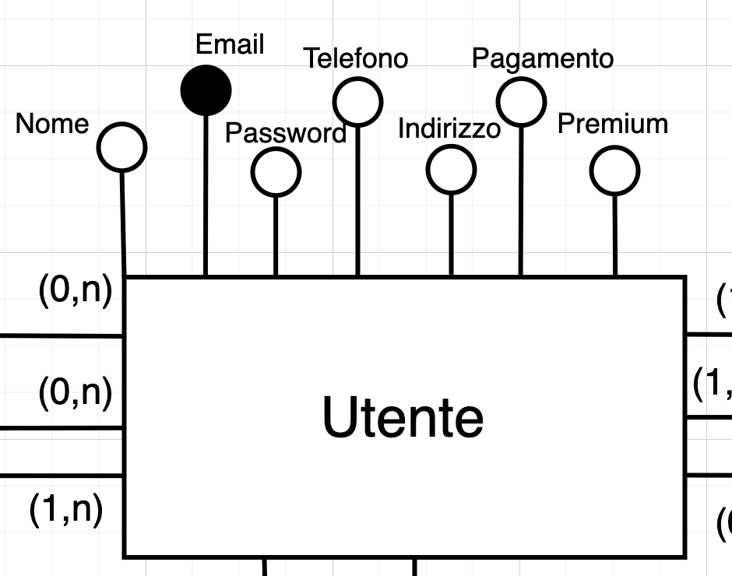
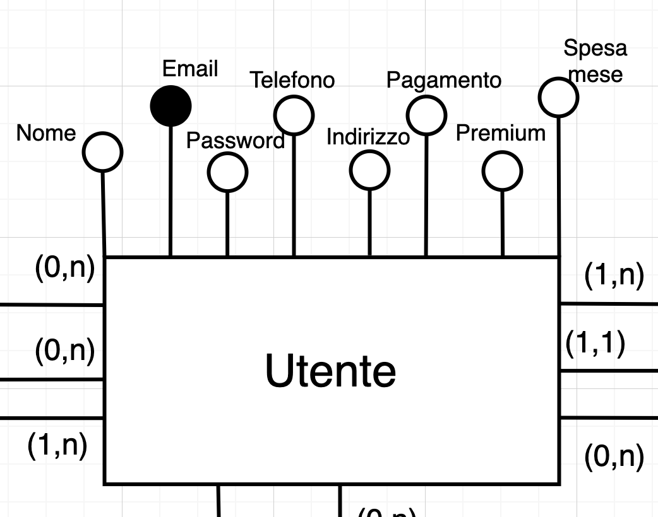

- L’ attributo tempo medio consegna e numero consegne sono calcolabili. Il primo è calcolabile tramite gli attributi di ordine (tempo affido, tempo consegna) e il numero di consegne che si può recuperare dall’associazione consegna. Terremo l’attributo del numero di consegne per velocizzare l’accesso al dato in quanto è richiesto il monitoraggio delle performance dei rider.
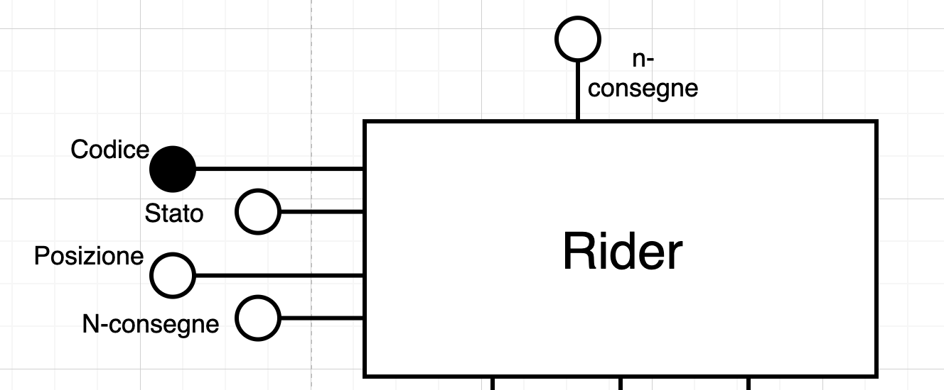
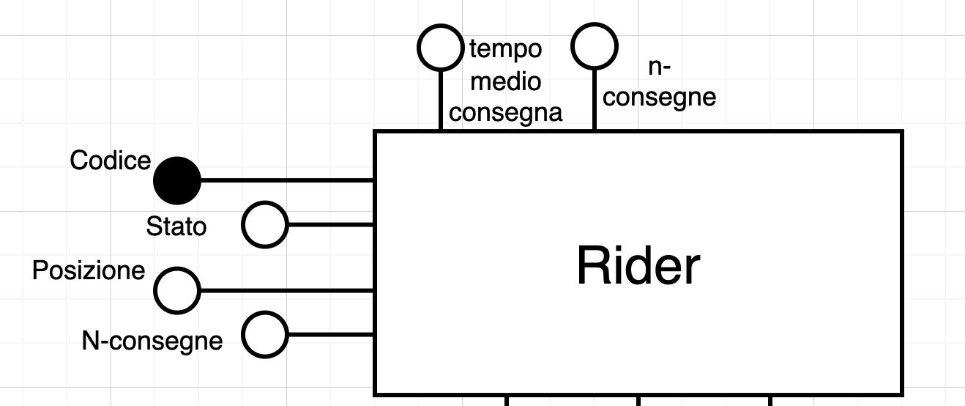

- L’attributo numero ordini in ristorante e la percentuale di reclami sono calcolabile tramite l’associazione riceve e reclama quindi eliminiamo gli attributi, l’ attributo n-stellette è calcolabile tramite la tabella delle recensioni ma per limitare gli accessi alle colonne richieste per il suo calcolo teniamo il dato aggiornato in ridondanza, in quanto deve essere riportato su base settimanale, la percentuale di recensioni positive allo stesso modo la teniamo in quanto il dato aggiornato va visualizzato costantemente e quindi allo stesso modo riducendo molto gli accessi.

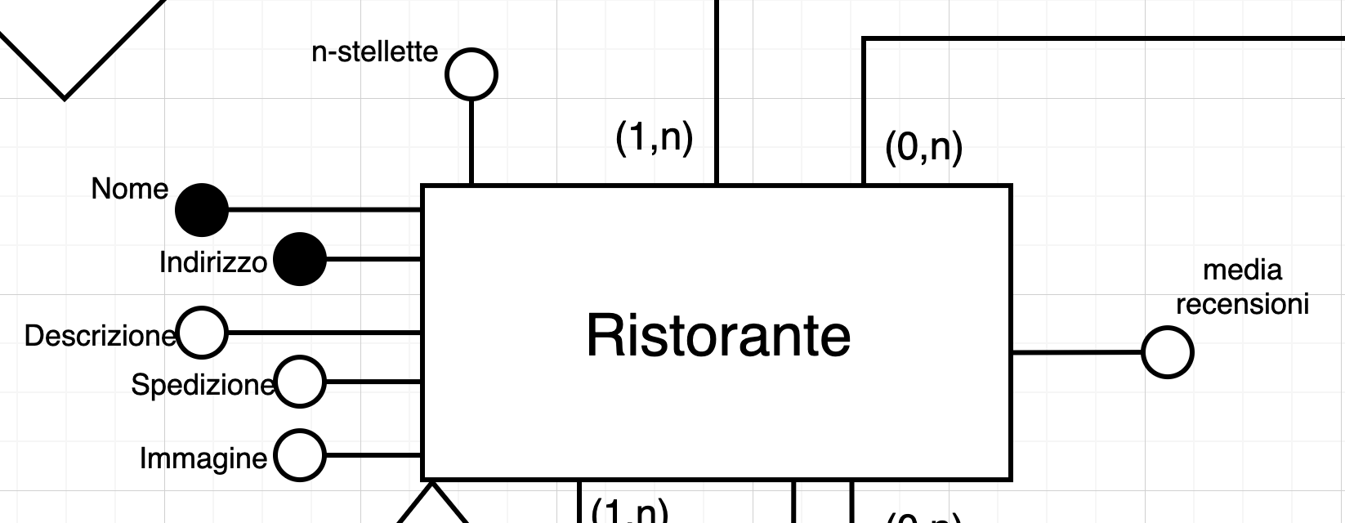
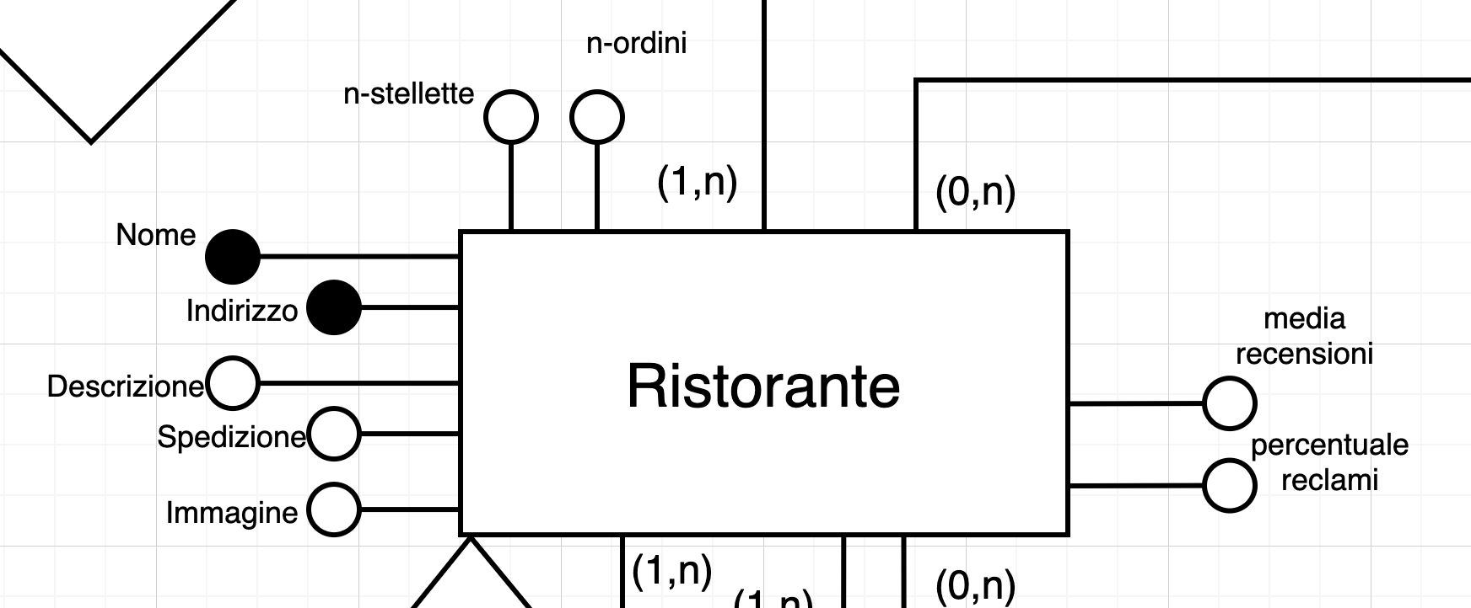

-

- L’attributo ordinazioni in piatto è calcolabile tramite l’associazione compone con ordine e quindi elimino l’attributo.
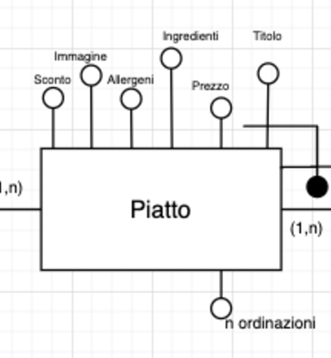
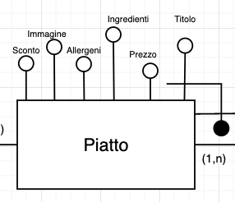

Eliminazione delle generalizzazioni:
- Per eliminare la prima generalizzazione “Ristorante” accorpando l’entità figlie Top partner. In questo caso aggiungiamo l’attributo opzionale DataEntataTP con cardinalità (0,1), significa che se si ha una data di entrata si tratterà di un Top partner.

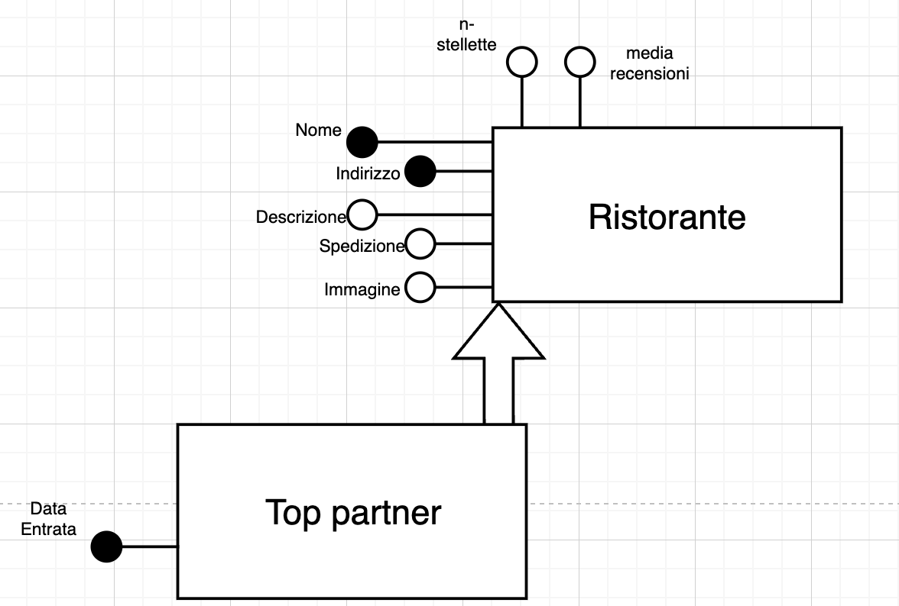
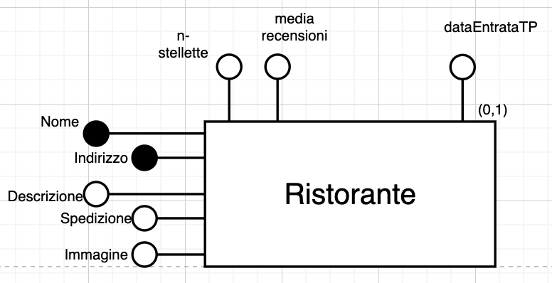

- La generalizzazione mezzo possiamo eliminarla semplicemente in quanto è totale ed esclusiva e lo facciamo accorpando gli attributi dei figli nell’entità padre includendo il vincolo (0,1) per l’attributo autonomia in quanto c’è solo nel caso in cui il mezzo sia un monopattino.

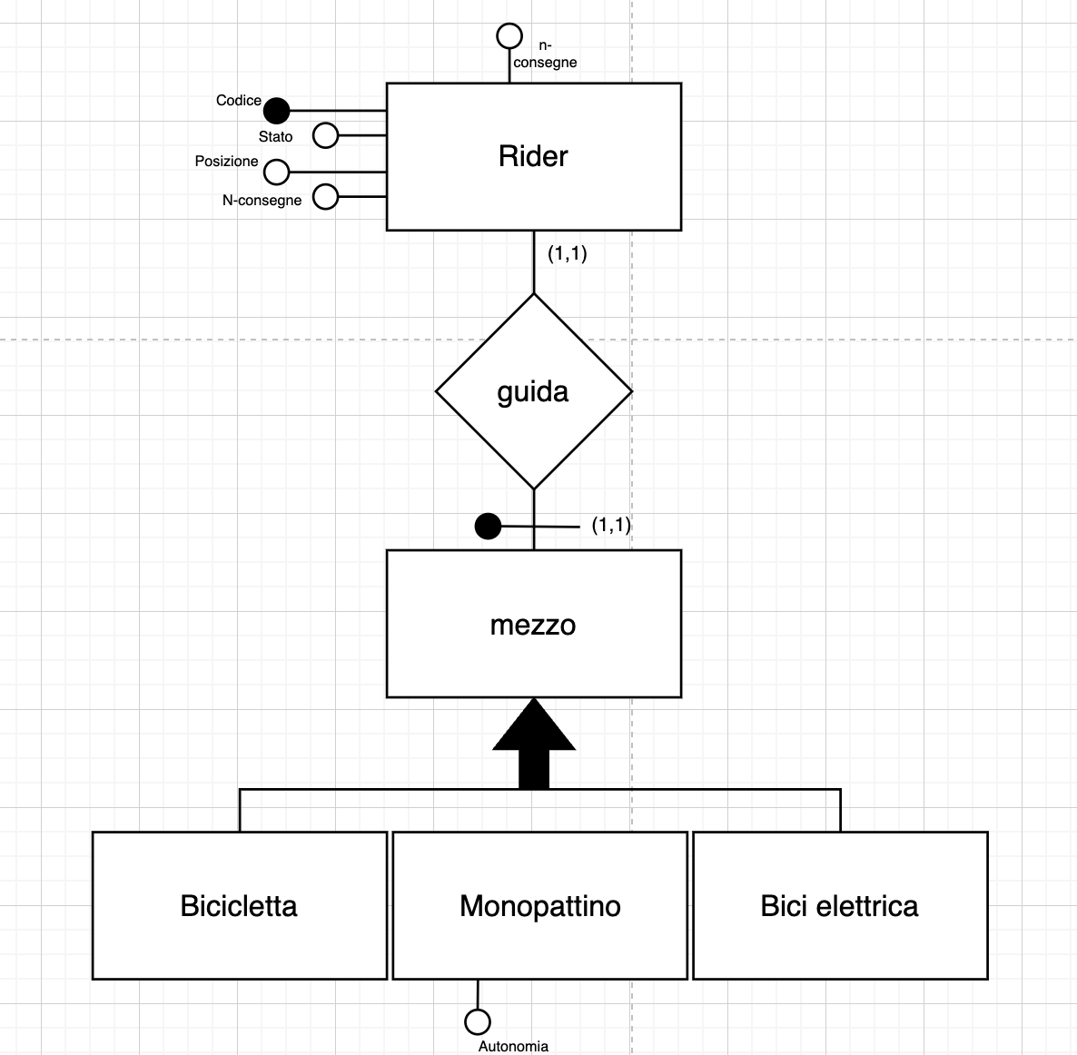
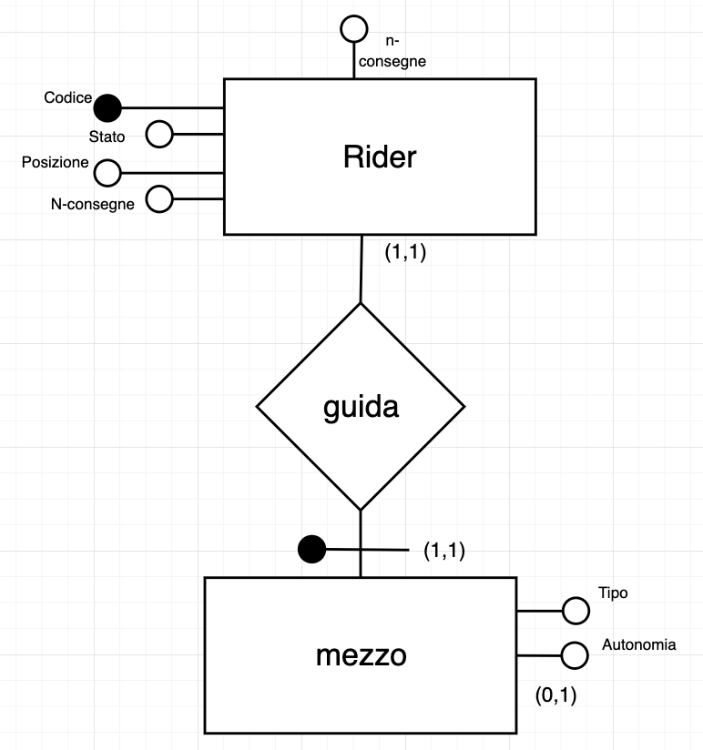

Analisi sulla rimozione delle ridondanze:
1. L’attributo “spesa mese” in utente è calcolabile tramite l’associazione “effettua” con Ordine analizziamo la stima dei costi nel caso della ridondanza o no.
Operazione 1: calcolo mensile delle classifiche degli utenti che hanno speso di più.
Schema con ridondanza:
Concetto | Costrutto | Accesso | Tipo
Utente | E | 1 | L

Stimiamo che gli utenti sono 50.000, avremo 50.000 accessi per il calcolo
Senza ridondanza:
Concetto | Costrutto | Accesso | Tipo
Utente | E | 1 | L
Esegue | A | 1 | L
Ordine | E | 1 | L

In questo andiamo a calcolare 50.000 + 12.000 + 12.000 = 74.000

Operazione 2: Un utente effettua un ordine e si aggiorna la spesa del mese.

Concetto | Costrutto | Accesso | Tipo
Utente | E | 1 | L
Esegue | A | 1 | L
Ordine | E | 1 | L
Utente | E | 1 | S

Stimiamo un numero al giorno di 400 ordini, conteggiando gli accessi in scrittura doppi, in quanto più onerosi, ottenamo 400 + 400 + 400 + 400*2 = 2000

Concetto | Costrutto | Accesso | Tipo
Utente | E | 1 | L
Esegue | A | 1 | L
Ordine | E | 1 | L

Escludendo la ridondanza non si rende necessario l’accesso in scrittura per modificare l’attributo spese mese quindi risparmieremmo 800 accessi cosi che sarebbero 1200 totali.
Conclusioni:
Con la ridondando o senza abbiamo una differenza netta di 800 accessi per l’operazione di aggiornamento del dato spesa mese e 24000 per l’operazione di calcolo delle classifiche.
Ho decido quindi di rimuovere la ridondanza per motivi legati alla velocizzazione della prima operazione in quanto sono richiesti meno accessi e per risparmiare spazio per la secondo in quanto è un calcolo mensile. Una stima dello spazio occupato e risparmiato in caso di eliminazione della ridondanza è 4 byte per dato quindi 50.000*4 = 200 kB.

Eliminazione degli attributi multivalore:
Sostituisco gli attributi multivalore con le relative entità.
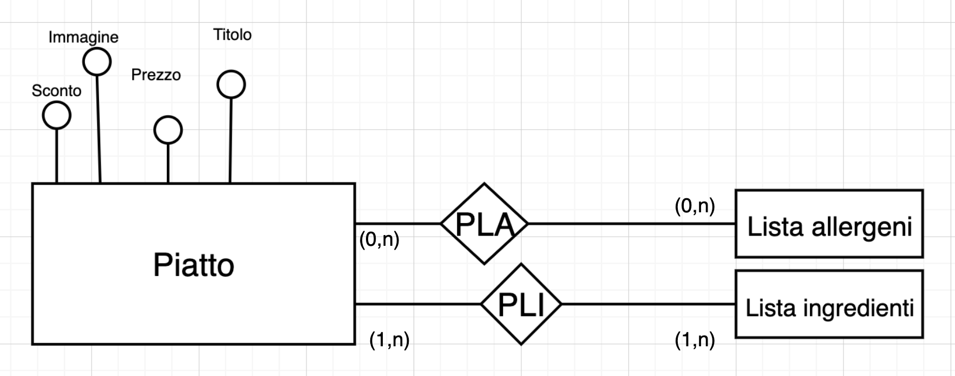
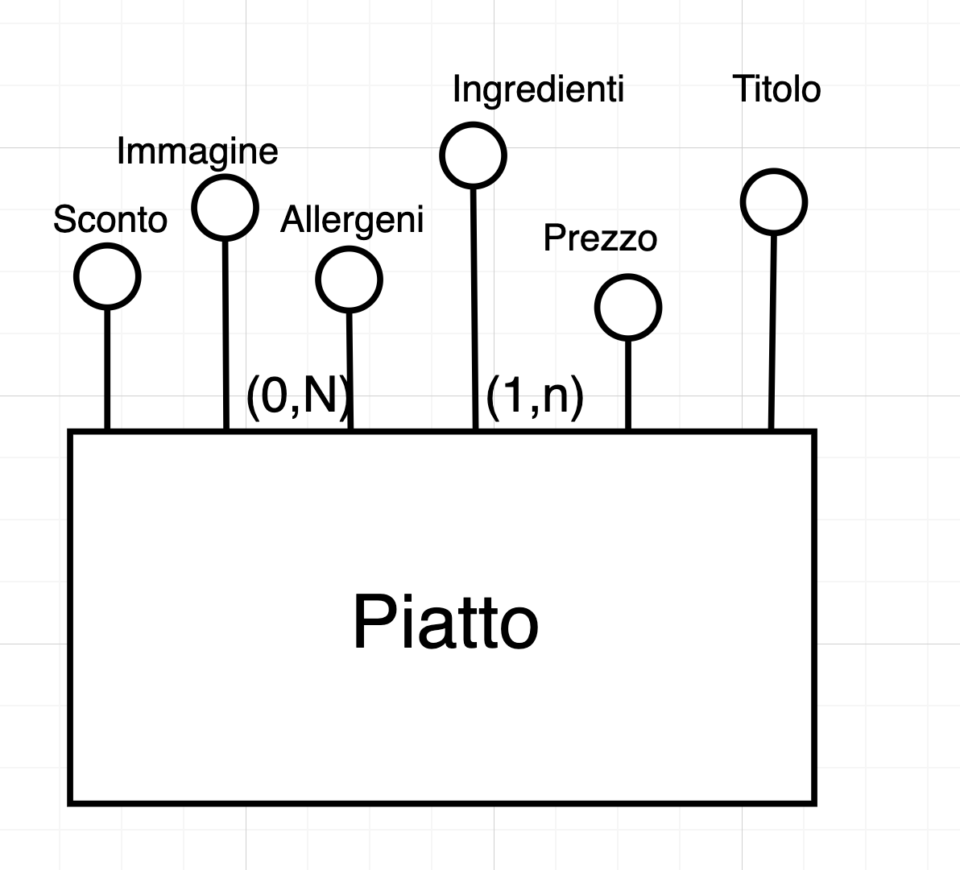

Accorpamento Entità:
Ho deciso di accorpare l’entità borsellino in utente in quanto è identificato solo dalla chiave di quest ultimo e ha un attributo facilmente incorporabile in utente.

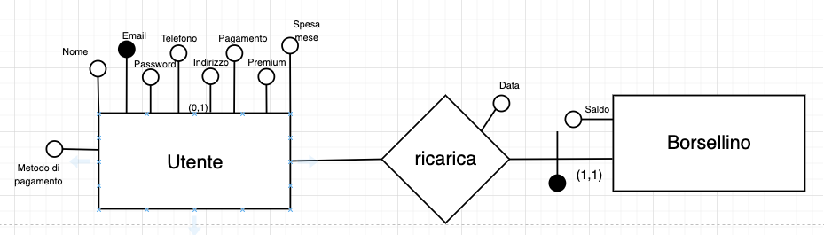
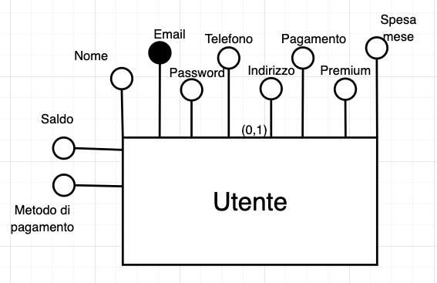

Ho deciso di accorpare l’entità mezzo a rider in quanto i mezzi sono identificati solo dalla chiave del rider. Riporto gli attributi in rider specificando autonomia con cardinalità (0,1) in quanto solo chi ha il monopattino la presenterà.

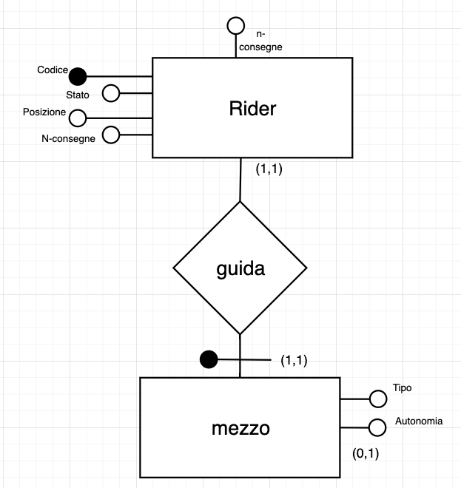
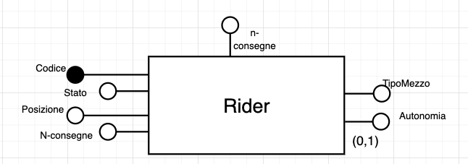

Scelte degli identificatori:

Identificatore | Entità | Identificatore Esterno
Email | Utente
Nome, Indirizzo | Ristorante
Titolo | Piatto | Nome, Indirizzo (ristorante)
Codice | Rider
NomeL | Lista
NomeC | Categoria
Data | Ordine | Email (Utente)
Codice | CodiciSconto
NomeAllergene | ListaAllergeni
NomeIngredienti | ListaIngredienti

Utente: ho scelto di utilizzare l’attributo “email” come chiave, affinché possa esistere soltato un iscritto per email.
Ordine: combino l’attributo chiave dell’utente che effettua l’Ordine combinato con la data (con precisione al secondo) in cui questo viene creato.
Ristorante: nome e indirizzo del ristorante (in cui viene specificata anche la città) garantiscono l’unicità della chiave poiché risolve eventuali problemi derivanti da casi di omonimia tra alcuni ristoranti.
Rider: per questa entità ci è stato esplicitamente precisato che viene identificato da un attributo “codice”.
Categoria: ho scelto di utilizzare per questa entità il suo unico attributo “NomeC” che esprime testualmente la tipologia della categoria di cui possono far parte alcuni ristoranti.
Lista: ho scelto di utilizzare per questa entità il suo unico attributo “NomeL” che esprime testualmente la tipologia di cui possono far parte alcuni piatti.
ListaIngredienti: ho scelto di utilizzare per questa entità il suo unico attributo “NomeIngrediente” che contiene il nome dell’ingrediente che può essere utilizzato in alcuni piatti.
ListaAllergeni: ho scelto di utilizzare per questa entità il suo unico attributo “NomeAllergene” che contiene il nome dell’allergene che può essere presente in alcuni piatti.
CodiciSconto: ho scelto di utilizzare per questa entità il suo unico attributo “Codice” che identifica univocamente un codice sconto.

Schema ER ristrutturato:
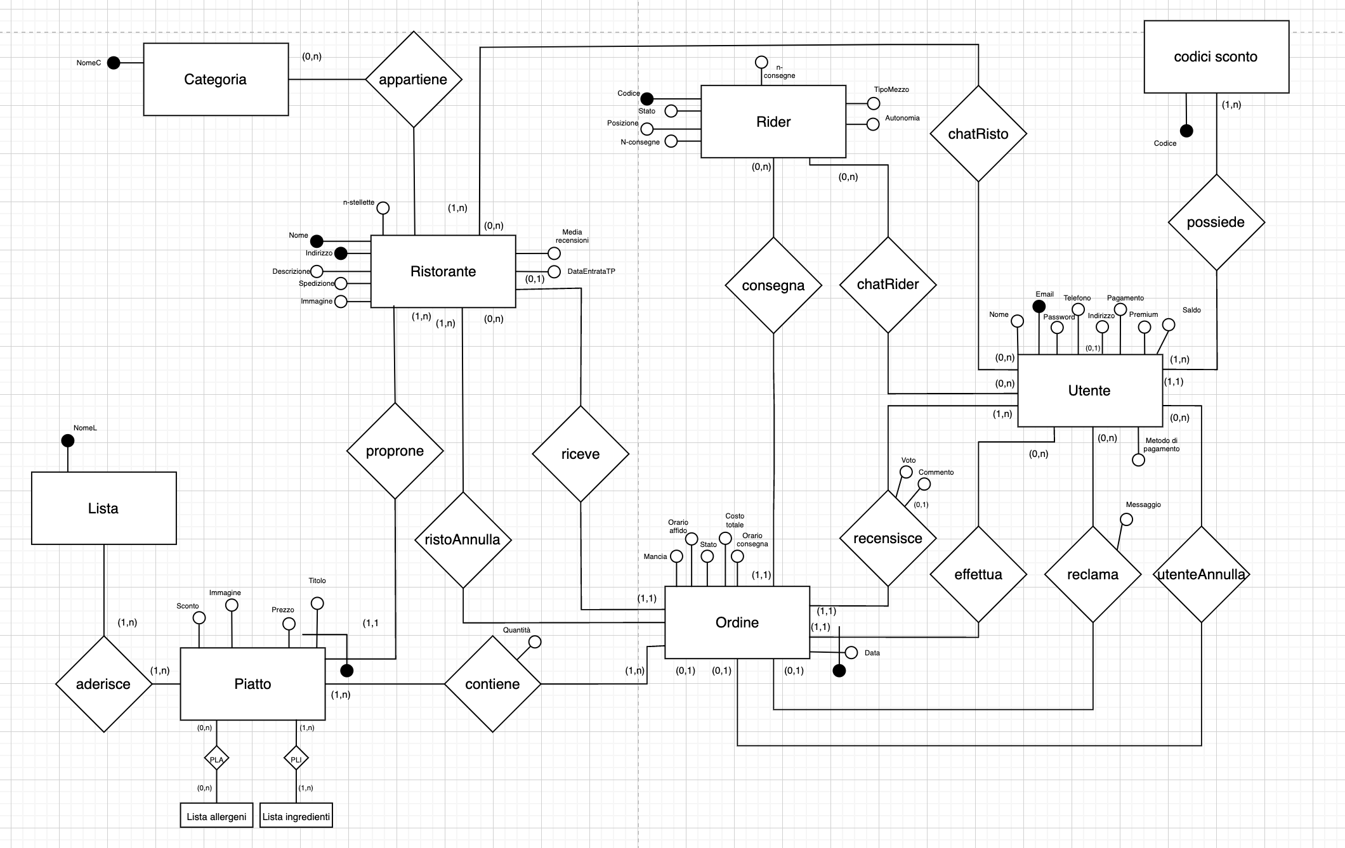

Regole aziendali:
- Dopo la registrazione l’utente deve inserire un metodo di pagamento.
- Il numero di stellette di un ristorante va da 0 a 5.
- Gli utenti collezionano codici sconto in base al numero di ordini effettuati in passato.
- La lista dei piatti contenuta in un ordine deve appartenere ad un solo ristorante.
- Gli attributi spese mese di utenti, media tempo consegna di rider, media recensioni di ristorante, e n ordinazioni in piatti sono calcolati su base mensile per aggiornare le classifiche.
- Il numero di stellette di un ristorante viene aggiornato su base settimanale in base al numero di recensioni positive ricevute.
- Un ristorante diventa Top partner quando soddisfa almeno 20 ordini consegnati correttamente, una valutazione clienti maggiore o uguale a 4.5 stelline su cinque, una percentuale massima di ordini annullati dal ristorante dell’ 1.5%, una percentuale massima di ordini con reclami del 2.5%).
- Gli ordini possono essere annullati dai ristoranti finché non sono affidati ai rider.
- Gli ordini vengono affidati ai rider in base alla loro distanza dal ristorante.
- La posizione del rider deve essere aggiornata in tempo reale.
- Per ordini che richiedono un tragitto superiore a 10 Km solo i rider in bicicletta vengono contattati.

Schema relazionale:
Utente (Email, Password, Nome, Telefono, Indirizzo, Premium, Saldo, MetodoDiPagamento)
Possiede (Email, Codice)
Reclama (Email, Data, Messaggio)
Effettua (Email, Data)
Recensisce (Email, Data, Voto, Commento)
ChatRisto (Email, Nome, Indirizzo)
ChatRider (Email, Codice)
UtenteAnnulla (Email, Data)
Ordine (Email, Data, Mancia, OrarioAffido, OrarioConsegna, Stato, CostoTotale)
Consegna (Email, Data, Codice)
Riceve (Email, Data, Nome, Indirizzo)
RistoAnnulla (Email, Data, Nome, Indirizzo)
Contiene (Email, Data, Nome, Indirizzo, Titolo, quantità)
Rider(Codice, Stato, Posizione, NConsegne, TipoMezzo, Autonomia)
Ristorante (Nome, Indirizzo, Descrizione, Spedizione, Immagine, Nstellette, MediaRecensioni, DataEntrataTP)
Propone (Nome, Indirizzo, Titolo)
Appartiene (Nome, Indirizzo, NomeC)
Piatto (Nome, Indirizzo, Titolo, Prezzo, Immagine, Sconto)
Lista (NomeL)
Categoria (NomeC)
Aderisce (Nome, Indirizzo, Titolo, NomeL)
PLA (Nome, Indirizzo, Titolo, NomeAllergene)
PLI (Nome, Indirizzo, Titolo, NomeIngrediente)

Vincoli di integrità referenziale
Ordine (Utente) referenzia Utente (Email)
Piatto (NomeP, IndirizzoP) referenzia Ristorante (NomeR, IndirizzoR)
Possiede (Codice) referenzia CodiciSconto (Codice)
Possiede (Email) referenzia Utente (Email)
Reclama (Email) referenzia Utente (Email)
Reclama (Data) referenzia Ordine (Data)
Effettua (Email) referenzia Utente (Email)
Effettua (Data) referenzia Ordine (Data)
Recensisce (Email) referenzia Utente (Email)
Recensisce (Data) referenzia Ordine (Data)
ChatRisto (Email) referenzia Utente (Email)
ChatRisto (Nome, Indirizzo) referenzia Ristorante (NomeR, IndirizzoR)
ChatRider (Email) referenzia Utente (Email)
ChatRider (Codice) referenzia Rider (Codice)
UtenteAnnulla (Email) referenzia Utente (Email)
UtenteAnnulla (Data) referenzia Ordine (Data)
Consegna (Email, Data) referenzia Ordine (Email, Data)
Consegna (Codice) referenzia Rider (Codice)
Riceve (Email, Data) referenzia Ordine (Email, Data)
Riceve (Nome, Indirizzo) referenzia Ristorante (Nome, Indirizzo)
RistoAnnulla (Email, Data) referenzia Ordine (Email, Data)
RistoAnnulla Nome, Indirizzo) referenzia Ristorante (Nome, Indirizzo)
Contiene (Email, Data) referenzia Ordine (Email, Data)
Contiene (Nome, Indirizzo, Titolo) referenzia Piatto (Nome, Indirizzo, Titolo)
Propone (Nome, Indirizzo) referenzia Ristorante (Nome, Indirizzo)
Propone (Titolo) referenzia Piatto (Titolo)
Appartiene (Nome, Indirizzo) referenzia Ristorante (Nome, Indirizzo)
Appartiene (NomeC) referenzia Categoria (NomeC)
Aderisce (Nome, Indirizzo, Titolo) referenzia Piatto (Nome, Indirizzo, Titolo)
Aderisce (NomeL) referenzia Lista (NomeL)
PLA (Nome, Indirizzo, Titolo) referenzia Piatto (Nome, Indirizzo, Titolo)
PLA (NomeAllergene) referenzia ListaAllergeni (NomeAllergene)
PLI (Nome, Indirizzo, Titolo) referenzia Piatto (Nome, Indirizzo, Titolo)
PLI (NomeIngrediente) referenzia ListaIngredienti (NomeIngrediente)

DDL Data Definition Language: Creazione delle tabelle
BEGIN;
CREATE TABLE Ristorante(
Nome VARCHAR (50) NOT NULL,
Indirizzo VARCHAR (100) NOT NULL,
Descrizione VARCHAR (300),
Spedizione DECIMAL (4,2) NOT NULL,
Immagine VARCHAR(255) NOT NULL,
NStellette DECIMAL (3,2) CHECK (NStellette >= 1 AND NStellette <= 5),
MediaRecensioni DECIMAL (3,2) CHECK (MediaRecensioni >= 1 AND MediaRecensioni <= 5), --attenzione
DataEntrataTP DATE,
PRIMARY KEY (Nome, Indirizzo)
);

CREATE TABLE Piatto(
Titolo VARCHAR (50) NOT NULL,
Nome VARCHAR (50) NOT NULL,
Indirizzo VARCHAR (100) NOT NULL,
Prezzo DECIMAL (5,2) NOT NULL,
Immagine VARCHAR(255) NOT NULL,
Sconto DECIMAL (3,2) DEFAULT 0.00,
PRIMARY KEY (Nome, Indirizzo, Titolo),
FOREIGN KEY (Nome, Indirizzo) REFERENCES Ristorante (Nome, Indirizzo) ON UPDATE CASCADE ON DELETE CASCADE
);

CREATE TABLE Utente (
Email VARCHAR (100) PRIMARY KEY NOT NULL,
Password VARCHAR (30) NOT NULL,
Nome VARCHAR (80) NOT NULL,
Telefono VARCHAR (20) NOT NULL,
Indirizzo VARCHAR (100) NOT NULL,
Premium BOOLEAN NOT NULL DEFAULT FALSE,
Saldo DECIMAL (10,2) NOT NULL DEFAULT 0.00,
MetodoDiPagamento VARCHAR (50) CHECK (MetodoDiPagamento = 'Carta di Credito' OR MetodoDiPagamento = 'Satispay' OR MetodoDiPagamento = 'Paypal')NOT NULL
);

CREATE TABLE Ordine (
Email VARCHAR (100) NOT NULL,
Data TIMESTAMP DEFAULT CURRENT_TIMESTAMP NOT NULL,
CostoTot DECIMAL (10,2) NOT NULL,
OraRitiro TIMESTAMP,
OraConsegna TIMESTAMP,
Mancia DECIMAL (10,2) DEFAULT 0,
Stato VARCHAR (20) CHECK (stato = 'inConsegna' OR stato ='Consegnato' OR stato ='inAffidamento'),
FOREIGN KEY (Email) REFERENCES Utente(Email) ON UPDATE CASCADE ON DELETE NO ACTION,
PRIMARY KEY (Email, Data)
);

CREATE TABLE Rider (
NConsegne SMALLINT NOT NULL DEFAULT 0,
Stato VARCHAR (20) CHECK (stato = 'occupato' OR stato ='disponibile' OR stato ='fuori servizio') NOT NULL,
Posizione POINT NOT NULL CHECK (stato = 'occupato' OR stato = 'disponibile'),
TipoMezzo VARCHAR (30) CHECK (TipoMezzo = 'bicicletta' OR TipoMezzo = 'bicicletta elettrica' OR TipoMezzo = 'monopattino') NOT NULL,
Autonomia DECIMAL (4,1) CHECK ((TipoMezzo != 'monopattino' AND Autonomia IS NULL) OR (TipoMezzo = 'monopattino' AND Autonomia IS NOT NULL)),
Codice SMALLINT PRIMARY KEY NOT NULL
);

CREATE TABLE Categoria(
NomeC VARCHAR (50) PRIMARY KEY
);

CREATE TABLE Lista(
NomeL VARCHAR (50) PRIMARY KEY
);

CREATE TABLE ListaAllergeni(
NomeAllergene VARCHAR (50) PRIMARY KEY
);

CREATE TABLE ListaIngredienti(
NomeIngrediente VARCHAR (50) PRIMARY KEY
);

CREATE TABLE CodiciSconto(
Codice VARCHAR (50) PRIMARY KEY
);

CREATE TABLE Possiede(
Email VARCHAR (100) NOT NULL,
Codice VARCHAR (50) NOT NULL,
FOREIGN KEY (Email) REFERENCES Utente(Email) ON UPDATE CASCADE,
FOREIGN KEY (Codice) REFERENCES CodiciSconto(Codice) ON UPDATE CASCADE,
PRIMARY KEY (Email, Codice)
);

CREATE TABLE Reclama(
Email VARCHAR (100) NOT NULL,
Data TIMESTAMP NOT NULL,
Messaggio VARCHAR (300) NOT NULL,
FOREIGN KEY (Email, Data) REFERENCES Ordine(Email, Data) ON UPDATE CASCADE,
PRIMARY KEY (Email, Data)
);

CREATE TABLE Effettua(
Email VARCHAR (100) NOT NULL,
Data TIMESTAMP NOT NULL,
FOREIGN KEY (Email, Data) REFERENCES Ordine(Email, Data) ON UPDATE CASCADE,
PRIMARY KEY (Email, Data)
);

CREATE TABLE Recensisce(
Email VARCHAR (100) NOT NULL,
Data TIMESTAMP NOT NULL,
Voto SMALLINT CHECK (Voto >= 1 AND Voto <= 5) NOT NULL,
Commento VARCHAR (300) DEFAULT NULL,
FOREIGN KEY (Email, Data) REFERENCES Ordine(Email, Data) ON UPDATE CASCADE,
PRIMARY KEY (Email, Data)
);

CREATE TABLE UtenteAnnulla(
Email VARCHAR (100) NOT NULL,
Data TIMESTAMP NOT NULL,
FOREIGN KEY (Email, Data) REFERENCES Ordine(Email, Data) ON UPDATE CASCADE,
PRIMARY KEY (Email, Data)
);

CREATE TABLE Consegna(
Codice SERIAL NOT NULL,
Email VARCHAR (100) NOT NULL,
Data TIMESTAMP NOT NULL,
FOREIGN KEY (Codice) REFERENCES Rider(Codice) ON UPDATE CASCADE,
FOREIGN KEY (Email, Data) REFERENCES Ordine(Email, Data) ON UPDATE CASCADE,
PRIMARY KEY (Email, Data, Codice)
);

CREATE TABLE Riceve(
Nome VARCHAR (50) NOT NULL,
Indirizzo VARCHAR (100) NOT NULL,
Email VARCHAR (100) NOT NULL,
Data TIMESTAMP NOT NULL,
FOREIGN KEY (Nome, Indirizzo) REFERENCES Ristorante(Nome, Indirizzo) ON UPDATE CASCADE,
FOREIGN KEY (Email, Data) REFERENCES Ordine(Email, Data) ON UPDATE CASCADE ,
PRIMARY KEY (Email, Data, Nome, Indirizzo)
);

CREATE TABLE RistoAnnulla(
Nome VARCHAR (50) NOT NULL,
Indirizzo VARCHAR (100) NOT NULL,
Email VARCHAR (100) NOT NULL,
Data TIMESTAMP NOT NULL,
FOREIGN KEY (Nome, Indirizzo) REFERENCES Ristorante(Nome, Indirizzo) ON UPDATE CASCADE,
FOREIGN KEY (Email, Data) REFERENCES Ordine(Email, Data) ON UPDATE CASCADE,
PRIMARY KEY (Email, Data, Nome, Indirizzo)
);

CREATE TABLE Contiene(
Nome VARCHAR (50) NOT NULL,
Indirizzo VARCHAR (100) NOT NULL,
Titolo VARCHAR (50) NOT NULL,
Email VARCHAR (100) NOT NULL,
Data TIMESTAMP NOT NULL,
Quantita SMALLINT NOT NULL,
FOREIGN KEY (Nome, Indirizzo, Titolo) REFERENCES Piatto(Nome, Indirizzo, Titolo) ON UPDATE CASCADE,
FOREIGN KEY (Email, Data) REFERENCES Ordine(Email, Data) ON UPDATE CASCADE,
PRIMARY KEY (Email, Data, Nome, Indirizzo, Titolo)
);

CREATE TABLE Propone(
Nome VARCHAR (50) NOT NULL,
Indirizzo VARCHAR (100) NOT NULL,
Titolo VARCHAR (50) NOT NULL,
FOREIGN KEY (Nome, Indirizzo, Titolo) REFERENCES Piatto(Nome, Indirizzo, Titolo) ON UPDATE CASCADE,
PRIMARY KEY (Nome, Indirizzo, Titolo)
);

CREATE TABLE Appartiene(
Nome VARCHAR (50) NOT NULL,
Indirizzo VARCHAR (100) NOT NULL,
NomeC VARCHAR (50) NOT NULL,
FOREIGN KEY (NomeC) REFERENCES Categoria(NomeC) ON UPDATE CASCADE,
FOREIGN KEY (Nome, Indirizzo) REFERENCES Ristorante(Nome, Indirizzo) ON UPDATE CASCADE,
PRIMARY KEY (Nome, Indirizzo, NomeC)
);

CREATE TABLE Aderisce(
Nome VARCHAR (50)NOT NULL ,
Indirizzo VARCHAR (100) NOT NULL,
Titolo VARCHAR (50) NOT NULL,
NomeL VARCHAR (50) NOT NULL,
FOREIGN KEY (NomeL) REFERENCES Lista(NomeL) ON UPDATE CASCADE,
FOREIGN KEY (Nome, Indirizzo, Titolo) REFERENCES Piatto(Nome, Indirizzo, Titolo) ON UPDATE CASCADE,
PRIMARY KEY (Nome, Indirizzo, NomeL)
);

CREATE TABLE PLA(
Nome VARCHAR (50) NOT NULL ,
Indirizzo VARCHAR (100) NOT NULL,
Titolo VARCHAR (50) NOT NULL,
NomeAllergene VARCHAR (50) NOT NULL,
FOREIGN KEY (NomeAllergene) REFERENCES ListaAllergeni(NomeAllergene) ON UPDATE CASCADE,
FOREIGN KEY (Nome, Indirizzo, Titolo) REFERENCES Piatto(Nome, Indirizzo, Titolo) ON UPDATE CASCADE,
PRIMARY KEY (Nome, Indirizzo, Titolo, NomeAllergene)
);

CREATE TABLE PLI(
Nome VARCHAR (50) NOT NULL,
Indirizzo VARCHAR (100) NOT NULL,
Titolo VARCHAR (50) NOT NULL,
NomeIngrediente VARCHAR (50) NOT NULL,
FOREIGN KEY (NomeIngrediente) REFERENCES ListaIngredienti(NomeIngrediente) ON UPDATE CASCADE,
FOREIGN KEY (Nome, Indirizzo, Titolo) REFERENCES Piatto(Nome, Indirizzo, Titolo) ON UPDATE CASCADE,
PRIMARY KEY (Nome, Indirizzo, Titolo, NomeIngrediente)
);

END;

DML Data Manipulaion Language: Insert, update e delete
--Ristorante--
INSERT INTO Ristorante (Nome, Indirizzo, Descrizione, Spedizione, Immagine, NStellette, MediaRecensioni, DataEntrataTP)
VALUES ('Da Mario', 'Via Roma 1', 'Ristorante di pasta', 5.00, '/percorso/immagini/ristoranteMario.jpg', 4.5, 4.2, '2023-01-01');

INSERT INTO Ristorante (Nome, Indirizzo, Descrizione, Spedizione, Immagine, NStellette, MediaRecensioni, DataEntrataTP)
VALUES ('Da Luigi', 'Corso Francia 1', 'Specialisti del giropasta', 4.00, '/percorso/immagini/ristoranteLuigi.jpg', 3.8, 4.0, Null);

INSERT INTO Ristorante (Nome, Indirizzo, Descrizione, Spedizione, Immagine, NStellette, MediaRecensioni, DataEntrataTP)
VALUES ('Da Franco', 'Via Milano 2', 'Miglior pizzeria in città', 3.50, '/percorso/immagini/ristoranteFranco.jpg', 4.0, 3.8, '2023-02-01');

--Piatto--
INSERT INTO Piatto (Titolo, Nome, Indirizzo, Prezzo, Immagine, Sconto)
VALUES ('Pasta alle vongole', 'Da Mario', 'Via Roma 1', 10.00, '/percorso/immagini/PastaVongole', 0.00);

INSERT INTO Piatto (Titolo, Nome, Indirizzo, Prezzo, Immagine, Sconto)
VALUES ('Pasta alle vongole', 'Da Luigi', 'Corso Francia 1', 10.00, '/percorso/immagini/pastaVongole2.jpg', 0.00);

INSERT INTO Piatto (Titolo, Nome, Indirizzo, Prezzo, Immagine, Sconto)
VALUES ('Pizza', 'Da Franco', 'Via Milano 2', 8.50, '/percorso/immagini/pizzaGourmet.jpg', 0.10);

--Utente---
INSERT INTO Utente (Email, Password, Nome, Telefono, Indirizzo, Premium, Saldo, MetodoDiPagamento)
VALUES ('antonino.plaia@email.it', 'password1', 'Anto', '3333443536', 'Via Torino 4', FALSE, 0.00, 'Carta di Credito');

INSERT INTO Utente (Email, Password, Nome, Telefono, Indirizzo, Premium, Saldo, MetodoDiPagamento)
VALUES ('edoardo.bennatutti@email.it', 'password2', 'Edoardo', '3433353435', 'Via Genova 9', TRUE, 50.00, 'Paypal');

--Rider--
INSERT INTO Rider VALUES (10, 'disponibile', POINT(40.7128, -74.0060), 'bicicletta elettrica', NULL, 1);

INSERT INTO Rider VALUES (5, 'occupato', POINT(34.0522, -118.2437), 'monopattino', 30.0, 2);

--Ordine--
INSERT INTO Ordine (Email, Data, CostoTot, OraRitiro, OraConsegna, Mancia, Stato)
VALUES ('antonino.plaia@email.it', '2023-05-01 12:30:00', 15.50, '2023-05-01 12:00:00', '2023-05-01 12:45:00', 2.00, 'Consegnato');

INSERT INTO Ordine (Email, Data, CostoTot, OraRitiro, OraConsegna, Mancia, Stato)
VALUES ('edoardo.bennatutti@email.it', '2023-05-02 13:00:00', 20.00, '2023-05-02 12:30:00', '2023-05-02 13:15:00', 1.50, 'inConsegna');

--Categoria
INSERT INTO Categoria (NomeC)
VALUES ('Vegetariano');

INSERT INTO Categoria (NomeC)
VALUES ('Vegano');

--Lista
INSERT INTO Lista (NomeL)
VALUES ('Offerte');

INSERT INTO Lista (NomeL)
VALUES ('Dolce');

--ListaAllergeni
INSERT INTO ListaAllergeni (NomeAllergene)
VALUES ('Glutine');

INSERT INTO ListaAllergeni (NomeAllergene)
VALUES ('Lattosio');

--ListaIngredienti
INSERT INTO ListaIngredienti VALUES ('Vongole');

INSERT INTO ListaIngredienti VALUES ('Mozzarella');

--CodiciSconto
INSERT INTO CodiciSconto (Codice)
VALUES ('SCONTO10');

INSERT INTO CodiciSconto (Codice)
VALUES ('PROMO20');

INSERT INTO Possiede (Email, Codice)
VALUES ('antonino.plaia@email.it', 'SCONTO10');

INSERT INTO Possiede (Email, Codice)
VALUES ('edoardo.bennatutti@email.it', 'PROMO20');

--Reclama
INSERT INTO Reclama (Email, Data, Messaggio)
VALUES ('antonino.plaia@email.it', '2023-05-01 12:30:00', 'Consegna in ritardo.');

INSERT INTO Reclama (Email, Data, Messaggio)
VALUES ('edoardo.bennatutti@email.it', '2023-05-02 13:00:00', 'Piatto freddo.');

--Effettua
INSERT INTO Effettua (Email, Data)
VALUES ('antonino.plaia@email.it', '2023-05-01 12:30:00');

INSERT INTO Effettua (Email, Data)
VALUES ('edoardo.bennatutti@email.it', '2023-05-02 13:00:00');

--Recensisce
INSERT INTO Recensisce (Email, Data, Voto, Commento)
VALUES ('antonino.plaia@email.it', '2023-05-01 12:30:00', 5, 'Ottimo servizio.');

INSERT INTO Recensisce (Email, Data, Voto, Commento)
VALUES ('edoardo.bennatutti@email.it', '2023-05-02 13:00:00', 3, 'Piatto freddo.');

--UtenteAnnulla
INSERT INTO UtenteAnnulla (Email, Data)
VALUES ('antonino.plaia@email.it', '2023-05-01 12:30:00');

INSERT INTO UtenteAnnulla (Email, Data)
VALUES ('edoardo.bennatutti@email.it', '2023-05-02 13:00:00');

--Consegna
INSERT INTO Consegna (Codice, Email, Data)
VALUES (1, 'antonino.plaia@email.it', '2023-05-01 12:30:00');

INSERT INTO Consegna (Codice, Email, Data)
VALUES (2, 'edoardo.bennatutti@email.it', '2023-05-02 13:00:00');

--Riceve
INSERT INTO Riceve (Nome, Indirizzo, Email, Data)
VALUES ('Da Mario', 'Via Roma 1', 'antonino.plaia@email.it', '2023-05-01 12:30:00');

INSERT INTO Riceve (Nome, Indirizzo, Email, Data)
VALUES ('Da Franco', 'Via Milano 2', 'edoardo.bennatutti@email.it', '2023-05-02 13:00:00');

--RistoAnnulla
INSERT INTO RistoAnnulla (Nome, Indirizzo, Email, Data)
VALUES ('Da Mario', 'Via Roma 1', 'antonino.plaia@email.it', '2023-05-01 12:30:00');

INSERT INTO RistoAnnulla (Nome, Indirizzo, Email, Data)
VALUES ('Da Franco', 'Via Milano 2', 'edoardo.bennatutti@email.it', '2023-05-02 13:00:00');

--Contiene
INSERT INTO Contiene (Nome, Indirizzo, Titolo, Email, Data, Quantita)
VALUES ('Da Mario', 'Via Roma 1', 'Pasta alle vongole', 'antonino.plaia@email.it', '2023-05-01 12:30:00', 2);

INSERT INTO Contiene (Nome, Indirizzo, Titolo, Email, Data, Quantita)
VALUES ('Da Franco', 'Via Milano 2', 'Pizza', 'edoardo.bennatutti@email.it', '2023-05-02 13:00:00', 1);

--Propone
INSERT INTO Propone (Nome, Indirizzo, Titolo)
VALUES ('Da Mario', 'Via Roma 1', 'Pasta alle vongole');

INSERT INTO Propone (Nome, Indirizzo, Titolo)
VALUES ('Da Franco', 'Via Milano 2', 'Pizza');

--Appartiene
INSERT INTO Appartiene (Nome, Indirizzo, NomeC)
VALUES ('Da Mario', 'Via Roma 1', 'Vegetariano');

INSERT INTO Appartiene (Nome, Indirizzo, NomeC)
VALUES ('Da Franco', 'Via Milano 2', 'Vegano');

--Aderisce
INSERT INTO Aderisce (Nome, Indirizzo, Titolo, NomeL)
VALUES ('Da Mario', 'Via Roma 1', 'Pasta alle vongole', 'Offerte');

INSERT INTO Aderisce (Nome, Indirizzo, Titolo, NomeL)
VALUES ('Da Franco', 'Via Milano 2', 'Pizza', 'Offerte');

--PLA
INSERT INTO PLA (Nome, Indirizzo, Titolo, NomeAllergene)
VALUES ('Da Mario', 'Via Roma 1', 'Pasta alle vongole', 'Glutine');

INSERT INTO PLA (Nome, Indirizzo, Titolo, NomeAllergene)
VALUES ('Da Franco', 'Via Milano 2', 'Pizza', 'Lattosio');

--PLI
INSERT INTO PLI (Nome, Indirizzo, Titolo, NomeIngrediente)
VALUES ('Da Mario', 'Via Roma 1', 'Pasta alle vongole', 'Vongole');

INSERT INTO PLI (Nome, Indirizzo, Titolo, NomeIngrediente)
VALUES ('Da Franco', 'Via Milano 2', 'Pizza', 'Mozzarella');

--Aggiornamenti
UPDATE Piatto
SET Prezzo = 12.00
WHERE Titolo = 'Pasta alle vongole' AND Nome = 'Da Mario' AND Indirizzo = 'Via Roma 1';

--Aggiornamento dello Stato di un Rider
UPDATE Rider
SET Stato = 'occupato', Posizione = POINT(41.9028, 12.4964)
WHERE Codice = 1;

--Aggiornamento del Saldo di un Utente
UPDATE Utente
SET Saldo = 100.00
WHERE Email = 'edoardo.bennatutti@email.it';

--Aggiornamento del Metodo di Pagamento di un Utente
UPDATE Utente
SET MetodoDiPagamento = 'Satispay'
WHERE Email = 'antonino.plaia@email.it';

--Aggiornamento dello Stato di un Ordine
UPDATE Ordine
SET Stato = 'Consegnato', OraConsegna = '2023-05-02 14:00:00'
WHERE Email = 'edoardo.bennatutti@email.it' AND Data = '2023-05-02 13:00:00';

--Aggiornamento del Voto di una Recensione
UPDATE Recensisce
SET Voto = 4, Commento = 'Servizio migliorato.'
WHERE Email = 'edoardo.bennatutti@email.it' AND Data = '2023-05-02';

--Eliminazione di un piatto
DELETE FROM Piatto
WHERE Titolo = 'Pasta alle vongole' AND Nome = 'Da Luigi' AND Indirizzo = 'Corso Francia 1';

--Eliminazione di una Recensione
DELETE FROM Recensisce
WHERE Email = 'antonino.plaia@email.it' AND Data = '2023-05-01 12:30:00';

--Eliminazione di una Relazione "Possiede" tra Utente e Codice Sconto
DELETE FROM Possiede
WHERE Email = 'antonino.plaia@email.it' AND Codice = 'SCONTO10';

--Eliminazione di una Relazione "Contiene" tra Ordine e Piatto
DELETE FROM Contiene
WHERE Nome = 'Da Mario' AND Indirizzo = 'Via Roma 1' AND Titolo = 'Pasta alle vongole' AND Email = 'antonino.plaia@email.it' AND Data = '2023-05-01 12:30:00';

END;

